Classe de 4°2 – Vendredi 17 octobre 2003
Interrogation n°3 – Sujet A

Justifiez bien chacune de vos affirmations

Exercice 1 : GHI est un triangle rectangle en G. GH = 8 cm et HI = 16 cm.
1- Faites une figure à main levée qui donne tous les renseignements de l’énoncé. 1 point
2- Calculer la longueur GI arrondie au dixième de cm. 3 points

Exercice 2 : 5 points  Sur la figure ci-contre, les droites (CG) et (IO) sont parallèles. On donne les mesures en cm :  IO = 3,9 OP = 5,2 PI = 6,5  Démontrez que les droites (CG) et (OP) sont perpendiculaires. | 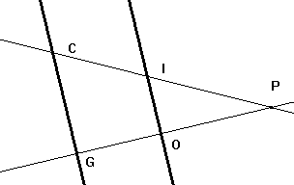

Exercice 3 : Les mesures sont données en centimètres.
ABCD est un rectangle tel que AB = 3 et BC = 10.
I est le milieu de [BC].
1- Faire une figure aux mesures précises avec les indications de l’énoncé. /1
2- Les droites (AI) et (ID) sont-elles perpendiculaires ? Prouvez votre réponse. /4

Exercice 4 :
AB = 7 m EF = 8 m ED = 16 m CD = 14 m  Un terrain EFBCD a la forme indiquée sur la figure ci-dessus.  1°) Calculer les valeurs exactes de BC et BF. Donner une valeur approchée au millimètre de la longueur BF. /5  2°) Quelle est la longueur de la clôture nécessaire pour entourer le terrain ? /1 | 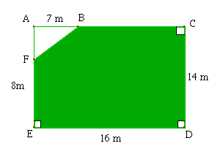

Respect des consignes de présentation de la copie, propreté, clarté, lisibilité, orthographe : 2 points.

Le devoir est volontairement noté sur 22. Les élèves qui obtiendront plus de 20 points auront la note 20/20.

Classe de 4°2 – Vendredi 17 octobre 2003
Interrogation n°3 – Sujet B

Justifiez bien chacune de vos affirmations

Exercice 1 : TER est un triangle rectangle en E. ER = 7 cm et RT = 15 cm.
1- Faites une figure à main levée qui donne tous les renseignements de l’énoncé. 1 point
2- Calculer la longueur TE arrondie au dixième de cm. 3 points
Exercice 2 : 5 points  Sur la figure ci-contre, les droites (ZH) et (XY) sont parallèles. On donne les mesures en cm :  ZH = 6,3 OP = 8,4 PI = 10,5  Démontrez que les droites (CG) et (OP) sont perpendiculaires. | 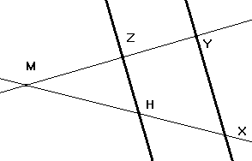

Exercice 3 : Les mesures sont données en centimètres.
ABCD est un rectangle tel que AB = 4 et BC = 10.
M est le milieu de [BC].
1- Faire une figure aux mesures précises avec les indications de l’énoncé. /1
2- Les droites (AM) et (MD) sont-elles perpendiculaires ? Prouvez votre réponse. /4

Exercice 4 :
AB = 3 m AF = 2 m ED = 20 m CD = 12 m  Un terrain EFBCD a la forme indiquée sur la figure ci-dessus.  1°) Calculer les valeurs exactes de BC et BF. Donner une valeur approchée au millimètre de la longueur BF. /5  2°) Quelle est la longueur de la clôture nécessaire pour entourer le terrain ? /1 | 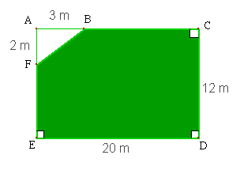

Respect des consignes de présentation de la copie, propreté, clarté, lisibilité, orthographe : 2 points.

Le devoir est volontairement noté sur 22. Les élèves qui obtiendront plus de 20 points auront la note 20/20.

